**Ejercicio sobre Behavior Driven Development (BDD)**

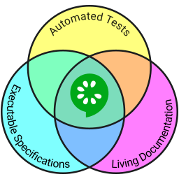

En una empresa planean desarrollar una aplicación de mensajería interna, la cual permite a cada usuario ingresar con su usuario y contraseña corporativa.

Una vez autenticado en el sistema, un usuario puede comenzar un chat de texto con otro empleado de la compañía sabiendo su nombre de usuario, por ejemplo *dlopez*.



Al usuario que recibe el mensaje, le aparece un ícono de notificación mediante el cual puede acceder a dicho mensaje y responderlo.

Se permite un tamaño máximo de 512 caracteres para cada mensaje.

Se pide escribir en lenguaje Gherkin la descripción de los siguientes features:

1. “Ingreso a la aplicación de mensajeria”
2. “Enviar primer mensaje a usuario”
3. “Responder mensaje recibido”

**Curso Professional Testing Master**

**Ing. David López /Ing. Gustavo La Sala**

**Pág. 1 de 1**